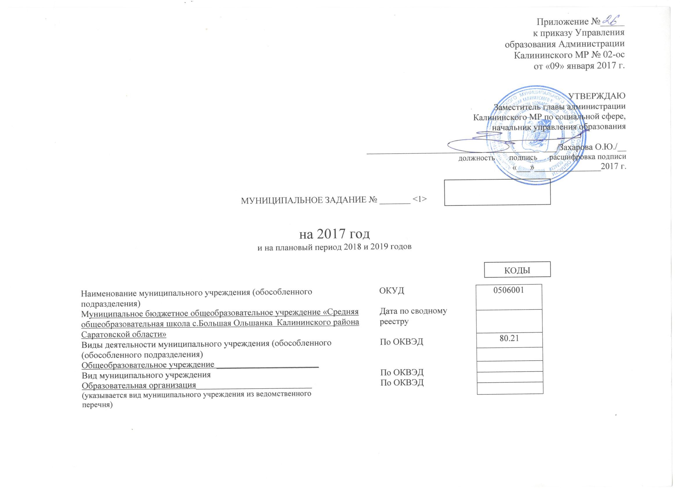

Часть 1.Сведения об оказываемых муниципальных услугах <2>
Раздел____

1.Наименование муниципальной услуги реализация основных общеобразовательных программ среднего общего образования___________________________________________  2. Категории потребителей муниципальной услуги ______________________________  3. Показатели, характеризующие объем и (или) качество муниципальной услуги:  3.1. Показатели, характеризующие качество муниципальной услуги <3> | Уникальный номер  по ведомственному  перечню  муниципальных  услуг

Уникальный номер реестровой записи | Показатель, характеризующий содержание муниципальной услуги |  |  | Показатель, характеризующий условия (формы) оказания муниципальной услуги |  | Показатель качества муниципальной услуги |  |  | Значение показателя качества муниципальной услуги
 |  |  |  |  |  | наименование показателя | единица измерения по ОКЕИ |  | 2017 год (очередной финансовый год) | 2018 год (1-й год планового периода) |  | 2019 год (2-й год планового периода)
 | Виды образовательных программ | Категории потребителей | Возраст обучающих | Форма образования | _Форма реализации образовательных программ
 |  |  |  |  |  |  | Наименование | код
1 | 2 | 3 | 4 | 5 | 6 | 7 | 8 | 9 | 10 |  | 11 | 12
636210000132907550611794000201000101002101108 | реализация основных общеобразовательных программ среднего общего образования |  |  | очная | бесплатная | 1.Уровень освоения обучающимися основных общеобразовательных программ среднего (полного)общего образования по завершении обучения третьей ступени общего образования | процент | 744 | 100% |  | 100% | 100%
 |  |  |  |  |  | 2.Полнота реализации основных общеобразовательных программ среднего (полного) общего образования | процент | 744 | 100% |  | 100% | 100%
 |  |  |  |  |  | 3.Уровень соответствияучебного плана общеобразовательного учреждения требованиям федерального базисного учебного плана | процент | 744 | 100% |  | 100% | 100%
 |  |  |  |  |  | 4. .Доля родителей (законных представителей) удовлетворенных условиями и качеством предоставляемой услуги | процент | 744 | 100% |  | 100% | 100%
 |  |  |  |  |  | 5. Доля своевременно устраненных образовательным учреждением нарушений, выявленных в результате проверок органами исполнительной власти субъектов РФ, осуществляющими функцию по контролю и надзору | процент | 744 | 8 0% |  | 80% | 80%
636210000132907550611787000301000101000101109 | реализация основных общеобразовательных программ начального общего образования |  |  | очная | бесплатная | 1.Уровень освоения обучающимися основных общеобразовательных программ начального общего образования по завершению первой ступени общего образования | процент | 744 | 100% |  | 100% | 100%
 |  |  |  |  |  | 2.Полнота реализации основных общеобразовательных программ начального образования | процент | 744 | 100% |  | 100% | 100%
 |  |  |  |  |  | 3. Уровень соответствияучебного плана общеобразовательного учреждения требованиям федерального базисного учебного плана | процент | 744 | 100% |  | 100% | 100%
 |  |  |  |  |  | 4 Доля родителей (законных представителей) удовлетворенных условиями и качеством предоставляемой услуги | процент | 744 | 100% |  | 100% | 100%
 |  |  |  |  |  | 5. Доля своевременно устраненных образовательным учреждением нарушений, выявленных в результате проверок органами исполнительной власти субъектов РФ, осуществляющими функцию по контролю и надзору | процент | 744 | 8 0% |  | 80% | 80%
636210000132907550611787000301000201009101110 | реализация основных общеобразовательных программ начального общего образования |  | Прохождение и обучение по состоянию здоровья на дому | очная | бесплатная | 1.Уровень освоения обучающимися основных общеобразовательных программ начального общего образования по завершению первой ступени общего образования | процент | 744 | 100% |  | 100% | _
 |  |  |  |  |  | 2.Полнота реализации основных общеобразовательных программ начального образования | процент | 744 | 100% |  | 100%
 |  |  |  |  |  | 3. Уровень соответствияучебного плана общеобразовательного учреждения требованиям федерального базисного учебного плана | процент | 744 | 100% |  | 100%
 |  |  |  |  |  | 4 Доля родителей (законных представителей) удовлетворенных условиями и качеством предоставляемой услуги | процент | 744 | 100% |  | 100%
 |  |  |  |  |  | 5. Доля своевременно устраненных образовательным учреждением нарушений, выявленных в результате проверок органами исполнительной власти субъектов РФ, осуществляющими функцию по контролю и надзору | процент | 744 | 8 0% |  | 80%
636210000132907550611787000301000101000101109 | реализация основных общеобразовательных программ начального общего образования |  |  | очная | бесплатная | 1.Уровень освоения обучающимися основных общеобразовательных программ начального общего образования по завершению первой ступени общего образования | процент | 744 | 100% |  | 100% | 100%
 |  |  |  |  |  | 2.Полнота реализации основных общеобразовательных программ начального образования | процент | 744 | 100% |  | 100% | 100%
 |  |  |  |  |  | 3. Уровень соответствияучебного плана общеобразовательного учреждения требованиям федерального базисного учебного плана | процент | 744 | 100% |  | 100% | 100%
 |  |  |  |  |  | 4 Доля родителей (законных представителей) удовлетворенных условиями и качеством предоставляемой услуги | процент | 744 | 100% |  | 100% | 100%
 |  |  |  |  |  | 5. Доля своевременно устраненных образовательным учреждением нарушений, выявленных в результате проверок органами исполнительной власти субъектов РФ, осуществляющими функцию по контролю и надзору | процент | 744 | 8 0% |  | 80% | 80%
636210000132907550611Д45000301000201066100101 | реализация основных общеобразовательных программ дошкольного образования |  | от 1,0 года до3лет | очная | бесплатная | 1.Уровень освоения обучающимися основных общеобразовательных программ дошкольного образования | процент | 744 | 100% |  | 100% | 100%
 |  |  |  |  |  | 2.Полнота реализации основных общеобразовательных программ дошкольного образования | процент | 744 | 100% |  | 100% | 100%
 |  |  |  |  |  | 3.Доля родителей (законных представителей) удовлетворенных условиями и качеством предоставляемой услуги | процент | 744 | 100% |  | 100% | 100%
 |  |  |  |  |  | 4.Доля своевременно устраненных образовательным учреждением нарушений, выявленных в результате проверок органами исполнительной власти субъектов РФ, осуществляющими функцию по контролю и надзору | процент | 744 | 80% |  | 80% | 80%
636210000132907550611Д45000301000201066100101 | реализация основных общеобразовательных программ дошкольного образования | физические лица в возрасте до 8 лет | от 3лет до 8лет | очная | бесплатная | 1.Уровень освоения обучающимися основных общеобразовательных программ дошкольного образования | процент | 744 | 100% |  | 100% | 100%
 |  |  |  |  |  | 2.Полнота реализации основных общеобразовательных программ дошкольного образования | процент | 744
 |  |  |  |  |  | 3.Доля родителей (законных представителей) удовлетворенных условиями и качеством предоставляемой услуги | процент | 744 | 100% |  | 100% | 100%
 |  |  |  |  |  | 4.Доля своевременно устраненных образовательным учреждением нарушений, выявленных в результате проверок органами исполнительной власти субъектов РФ, осуществляющими функцию по контролю и надзору | процент | 744 | 80% |  | 80% | 80%

допустимые (возможные) отклонения от установленных показателей качества
муниципальной услуги, в пределах которых муниципальное задание
считается выполненным (процентов)

3.2. Показатели, характеризующие объем муниципальной услуги:

Уникальный номер реестровой записи | Показатель, характеризующий содержание муниципальной услуги |  |  | Показатель, характеризующий условия (формы) оказания муниципальной услуги |  | Показатель объема муниципальной услуги |  |  | Значение  показателя объема муниципальной услуги |  |  | Среднегодовой размер платы (цена, тариф)
 |  |  |  |  |  | наименование показателя | единица измерения по ОКЕИ |  | 2017 год (очередной финансовый год) | 2018 год (1-й год планового периода) | 2019 год (2-й год планового периода) | 2017 год (очередной финансовый год) | 2018 год (1-й год планового периода) | 2019 год (2-й год планового периода)
 | Виды образовательных программ | Категории потребителей | Возраст обучающих | Форма образования | _Форма реализации образовательных программ |  | наименование | код
1 | 2 | 3 | 4 | 5 | 6 | 7 | 8 | 9 | 10 | 11 | 12 | 13 | 14 | 15
636210000132907550611794000201000101002101108 | реализация основных общеобразовательных программ среднего общего образования |  |  | очная | бесплатная | Число обучающихся | человек | 792 | 50 | 51 | 52 | _ | _ | _
636210000132907550611787000301000101000101109 | реализация основных общеобразовательных программ начального общего образования |  |  | очная | бесплатная | Число обучающихся | человек | 792 | 22 | 22 | 23 | _ | _ | _
636210000132907550611787000301000101000101109 | реализация основных общеобразовательных программ начального общего образования |  |  | очная | бесплатная | Число обучающихся | человек | 792 | 22 | 22 | 23
636210000132907550611Д45000301000201066100101 | реализация основных общеобразовательных программ дошкольного образования | физические лица в возрасте до 8 лет | от 1,0 года до3лет | очная | бесплатная | Количество воспитанников, получаюших муниципальную услугу | человек | 792 | 5 | 5 | 6
 |  |  |  |  |  | Число человеко – дней | Человеко - день | 792 | 543 | 1100 | 1200 | 1200 | 1200 | 1200
636210000132907550611Д45000301000201066100101 | реализация основных общеобразовательных программ дошкольного образования | физические лица в возрасте до 8 лет | от 3лет до 8лет | очная | бесплатная | Количество воспитанников, получаюших муниципальную услугу | человек | 792 | 13 | 13 | 12
 |  |  |  |  |  | Число человеко – дней | Человеко - день | 792 | 1018 | 2700 | 2700 | 2600 | 2600 | 2600

Допустимые (возможные) отклонения от установленных показателей объема
муниципальной услуги, в пределах которых муниципальное задание
считается выполненным (процентов)

4. Нормативные правовые акты, устанавливающие размер платы (цену, тариф) либо порядок ее (его) установления:

Нормативный правовой акт
вид | принявший орган | дата | номер | наименование
1 | 2 | 3 | 4 | 5
постановление | Администрация Калининского МР | 30.01.2015 года | 195 | Об установлении размера платы взимаемой с родителей (законных представителей) за содержание ребенка в образовательных учреждениях и в дошкольных структурных подразделениях Калининского муниципального района, реализующих основную общеобразовательную программу дошкольного образования

5. Порядок оказания муниципальной услуги
5.1. Нормативные правовые акты, регулирующие порядок оказания муниципальной услуги
Закон Российской Федерации от 29.12.2012г. №273-ФЗ "Об образовании в Российской Федерации"

Приказ Министерства образования и науки РФ от 30.08.2013г №1014 «Об утверждении Порядка организации и осуществления образовательной деятельности по основным общеобразовательным программам – общеобразовательным программам дошкольного образования»

Постановление Главного санитарного врача РФ от 29.12.2010г №189 «Об утверждении САНПИН 2.4.2821-10» Санитарно эпидемиологические требования к условиям и организации обучения в общеобразовательных учреждениях».

Постановление Правительства РФ от 19.03.2011г №196 «Об утверждении Типового положения об общеобразовательном учреждении»

Постановление главы администрации Калининского МР от 17.11.2011г. №1657 "Об утверждении порядка определения объема и условий предоставления субсидий из бюджета Калининского муниципального района муниципальным бюджетным и муниципальным автономным учреждениям"

Постановление администрации Калининского муниципального района от 26.08.2015 №1161 «Об утверждении Порядка формирования, ведения и утверждения ведомственных перечней муниципальных услуг и работ оказываемых и выполняемых муниципальными учреждениями»
Постановление администрации Калининского муниципального района от 25 декабря 2015 года № 1800
«Об утверждении положения о порядке формирования муниципального задания на оказание муниципальных услуг (выполнение работ) в отношении муниципальных учреждений и финансового обеспечения выполнения муниципального задания»

(наименование, номер и дата нормативного правового акта)

5.2. Порядок информирования потенциальных потребителей муниципальной услуги:

Способ информирования | Состав размещаемой информации | Частота обновления информации
Средства массовой информации | Информация о проводимых мероприятиях в ОУ | По мере необходимости
На сайте | Официальные и иные документы о деятельности учреждения  1.Наименование учреждения Муниципальное бюджетное общеобразовательное учреждение «Средняя общеобразовательная школа с.Большая Ольшанка Калининского района Саратовской области»  2.ФИО руководителя  Юсифова Парване Агамамед кызы  3.Полный адрес  412451 Саратовская область, Калининский р-н, с.Большая Ольшанка,ул.Подъездная,д.15.,  4.тел. 8(845-49)41-5-41  5.Устав учреждения утвержден постановлением главы администрации Калининского МР от 29 июля 2015 года № 1061  6.Свидетельство о государственной регистрации учреждения 1026400784255  7.Номер и дата выдачи лицензии на право ведения образовательной деятельности №0002666 от 29 сентября 2016 г.  8.Номер свидетельства о государственной аккредитации 0000387  9.Правила приема в СОШ На основании положения о приема в СОШ; уведомления, выданного управлением образования, медицинской картой ребенка.  10.Информация о расположении и Муниципальное бюджетное общеобразовательное учреждение «Средняя общеобразовательная школа с. Большая Ольшанка Калининского района Саратовской области»  11.Правила приема в СОШ: заявление родителей , на основании положения о приеме детей в СОШ; уведомление, выданное управлением образования, медицинской картой ребенка.  12.Перечень документов, которые необходимые предоставить для поступления в СОШ медицинская карта ребенка, копия свидетельства о рождении ребенка | Информация на сайте оперативно обновляется при любых изменениях нормативных документов
Индивидуальная работа с родителями | Заключение договоров,  Знакомство с нормативно-правовыми документами регламентирующие работу учреждения | По мере необходимости
Родительские собрания, публичный доклад | Информация о результатах контроля над выполнением муниципального задания, отчет о выполнении муниципального задания | Не менее 1 раза в месяц

Часть 2. Сведения о выполняемых работах

Раздел_____________

1.Наименование работы_____________________________________________________________ Уникальный номер
_________________________________________________________________________________ по ведомственному
_________________________________________________________________________________ перечню
2. Категории потребителей работы___________________________________________________ муниципальных
_________________________________________________________________________________ услуг
_________________________________________________________________________________
3. Показатели, характеризующие объем и (или) качество работы:
3.1. Показатели, характеризующие качество работы <5>

Уникальный номер реестровой записи | Показатель, характеризующий содержание работы (по справочникам) |  |  | Показатель, характеризующий условия (формы) выполнения работы (по справочникам) |  | Показатель качества работы |  |  | Значение показателя качества работы
 |  |  |  |  |  | наименование показателя | единица измерения по ОКЕИ |  | 20__ год (очередной финансовый год) | 20__ год (1-й год планового периода) | 20__ год (2-й год планового периода)
 | ________  (наименование показателя) | ________  (наименование показателя) | ________  (наименование показателя) | _________  (наименование показателя) | _______  (наименование показателя) |  | наименование | код
1 | 2 | 3 | 4 | 5 | 6 | 7 | 8 | 9 | 10 | 11 | 12

допустимые (возможные) отклонения от установленных показателей качества работы, в пределах которых муниципальное задание считается выполненным (процентов)

3.2. Показатели, характеризующие объем работы:

Уникальный номер реестровой записи | Показатель, характеризующий содержание работы (по справочникам) |  |  | Показатель, характеризующий условия (формы) выполнения работы (по справочникам) |  | Показатель объема работы |  |  |  | Значение показателя объема работы
 |  |  |  |  |  | наименование показателя | единица измерения по ОКЕИ |  | описание работы | 20__ год (очередной финансовый год) | 20__ год (1-й год планового периода) | 20__ год (2-й год планового периода)
 | ________  (наименование показателя) | ________  (наименование показателя) | ________  (наименование показателя) | _________  (наименование показателя) | _______  (наименование показателя) |  | наименование | код
1 | 2 | 3 | 4 | 5 | 6 | 7 | 8 | 9 | 10 | 11 | 12 | 13

допустимые (возможные) отклонения от установленных показателей объема работы, в пределах которых муниципальное задание считается выполненным (процентов)

Часть 3. Прочие сведения о муниципальном задании <6>

- Основания для досрочного прекращения выполнения муниципального задания
Реорганизация МБОУ; ликвидация МБОУ; аннулирование лицензии на право ведения образовательной деятельности; инициатива родителей (законных представителей).
2. Иная информация, необходимая для выполнения (контроля за выполнением) муниципального задания ________________________________________
____________________________________________________________________________________________________________________________________

3. Порядок контроля за выполнением муниципального задания

Формы  контроля | Периодичность | Наименование структурных подразделений  администрации Калининского МР, осуществляющих контроль за выполнением муниципального задания (оказанием услуги)
Текущий контроль:  - внутренний  - внешний | По мере необходимости | Руководители образовательных учреждений и их заместители, Управление образования администрации Калининского МР
Плановые проверки | В соответствии с планом графиком | Роспотребнадзор, органы Государственной противопожарной службы и другие государственные и муниципальные контролирующие органы

4. Требования к отчетности о выполнении муниципального задания _________________________________________________________________________
4.1. Периодичность представления отчетов о выполнении муниципального задания 1 раз в год
4.2. Сроки представления отчетов о выполнении муниципального задания ______Количественные, качественные показатели – 1 раз в год (по данным на 01 января не позднее 15 числа месяца следующего за отчетным.
4.3. Иные требования к отчетности о выполнении государственного задания __________________________________________________________________
____________________________________________________________________________________________________________________________________
5. Иные показатели, связанные с выполнением государственного задания, <7> ________________________________________________________________

<1> Номер муниципального задания присваивается в информационной системе Министерства финансов Российской Федерации.
<2> Формируется при установлении государственного задания на оказание муниципальной услуги (услуг) и работы (работ) и содержит требования к оказанию муниципальной услуги (услуг) раздельно по каждой из муниципальных услуг с указанием порядкового номера раздела.
<3> Заполняется при установлении показателей, характеризующих качество муниципальной услуги, в ведомственном перечне муниципальных услуг и работ.
<4> Формируется при установлении муниципального задания на оказание муниципальной услуги (услуг) и работы (работ) и содержит требования к выполнению работы (работ) раздельно по каждой из работ с указанием порядкового номера раздела.
<5> Заполняется при установлении показателей, характеризующих качество работы, в ведомственном перечне государственных услуг и работ.
<6> Заполняется в целом по муниципальному заданию.
<7> В числе иных показателей может быть указано допустимое (возможное) отклонение от выполнения муниципального задания, в пределах которого оно считается выполненным, при принятии органом, осуществляющим функции и полномочия учредителя муниципальных бюджетных или автономных учреждений, главным распорядителем средств бюджета Калининского муниципального района, в ведении которого находятся муниципальные казенные учреждения, решения об установлении общего допустимого (возможного) отклонения от выполнения муниципального задания, в пределах которого оно считается выполненным (в процентах). В этом случае допустимые (возможные) отклонения, предусмотренные в подпунктах 3.1 и 3.2 настоящего муниципального задания, не заполняются.

